PAGE PRESENTATION

Sommaire

1. Introduction…………………………………………………………………………………………………
2. Abstract………………………………………………………………………………………… 3
3. Introduction.……………………………………………………………………………………..… 4
4. Compétences à acquérir………………………………………………………………… 5
5. Définir les besoins………………….………………………………………………………………………
6. Présentation & Enoncé du besoin.…………………………………………………………. 6
7. Contraintes techniques…………………………………………………………………………. 7
8. Diagrammes…………………………………………………………………………………………………..
9. Use case…………………………………………………………………………………………… 8
10. Activité…………………………………………………………………………………………. 9 10 11
11. Séquence…………………………………………………………………………………… 12 13 14
12. Conception……………………………………………………………………….……
13. MCD/MLD……………………………………………………………………………………… 15
14. Maquette…………………………………………………………………….. 16 17 18 19 20 21
15. Arborescence……………………………………………………………………………………… 22
16. Code………………………………………………………………………………………………………….
17. Front-end……………………………………………………….………………………… 23
    1. Ajout d’article………………………………………………………………23 24 25 26 27
    2. Modifier profil…………………………………………………………………………………
    3. Supprimer article………………………………………………………………………………
18. Back-end…………………………………………………………………………………………….
    1. Ajout d’article………………………………………………………………………………………
    2. Modifier profil………………………………………………………………………………………
    3. Supprimer article…………………………………………………………………………………

Conclusion………………………………………………………………………………………………….

Abstract

My project is a website, which consists in sharing articles on video games. I guess you are wondering : yes, but, that is pretty common ?

My goal is to bring together all the features I used to inform myself about video games but in one website. So, the requirements for the website include : video games events in France and the ability to take a ticket, as well as access a gallery of these events, pictures of other people who went there previously. There are also a lot of basic features such as registration, login, etc…

Why this idea ? I was thinking about an idea for my project, and I remembered that part of my life where I went to a lot of conventions, I went through so many websites to see when and where it was going on, pick up my ticket, find out how it was there and the articles where it was mentioned.

In my point of view, this website is a good combination of all that.

This website will be used by people who are passionate about video games, it will not target a particular age group.

I worked alone on this with the help of my tutor from time to time. I chose PHP oriented object, because this is the prupose of my training, with PHP, I used a database, HTML/CSS/bootstrap.

It’s not finished yet, because I was doing an internship besides and my plate was full, but some features are working.

I’m pretty pround of my project, when I started it, I didn’t know that I was able to do all these features alone. I’m grateful to my tutor for his learning methods and for being patient with me. I’m not sure that I will add features but why note, I’m still thinking about it.

Introduction

Le site que je présente est un site sur d’articles de jeux vidéo, d’évènements ainsi qu’une galerie de ces évènements et une recherche de jeux avec avis nommé « Etoile’actu »

Ce site présente donc :

L’accueil

Les articles

Evènements

Galerie

Jeux

Nous allons voir la conception de certaines fonctionnalités.

Compétences à acquérir

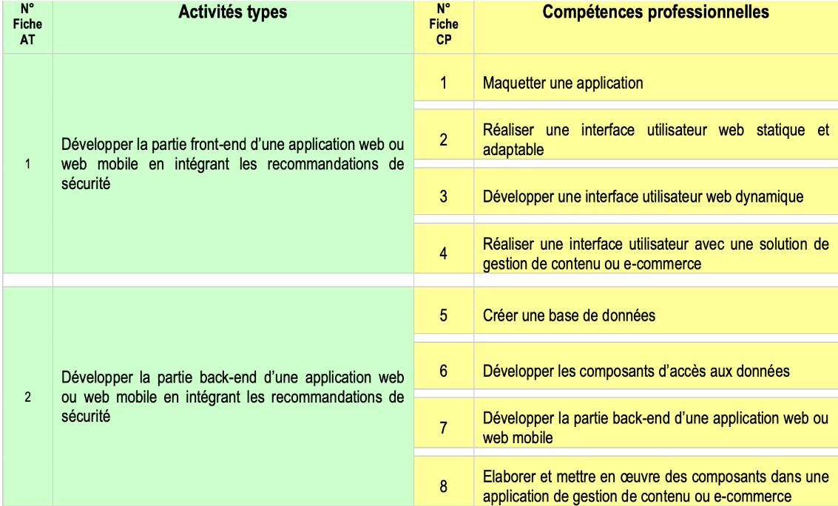

Présentation du projet

Ce projet a pour finalité de faire un site web qui propose les nouvelles actualités des nouveaux jeux sortis, des événements, les nouvelles Esport. Il y aura des rédacteurs pour chaque catégorie (sorties, test, événements, Esport), des administrateurs qui, eux, vont gérer tout ce qui est modération de manière à ce que tout se passe bien sur le site. (Administrateur et rédacteur ne sera pas incompatible), il y aura aussi des techniciens pour les mises à jour ou pour les dysfonctionnements. Le but est qu’en allant sur le site, le client puisse être informé des nouvelles dans ce milieu-là, les articles seront rangés par catégorie pour ajouter de l’ergonomie au site.

Enoncé du besoin

L’utilisateur doit pouvoir s’informer sur toutes les nouvelles actualités dans le monde du jeu vidéo à l’aide des articles et des tests des jeux(fraichement sortis où non), ainsi que de pouvoir prendre son ticket pour des évènements proche de chez lui.

Un hébergement via un serveur dédié et un nom de domaine seront donc à prévoir,

Ainsi qu’une maintenance régulière afin de proposer du nouveau contenu.

Contraintes techniques

En vue des langages étudiés dans cette formation, ceux qui seront utilisés :

* PHP (orienté objet)
* HTML/CSS (front)
* SQL (BDD)

Les outils :

* VS code (IDE)
* Google Chrome/Safari
* XAMPP
* Apache
* MySQL

Use case

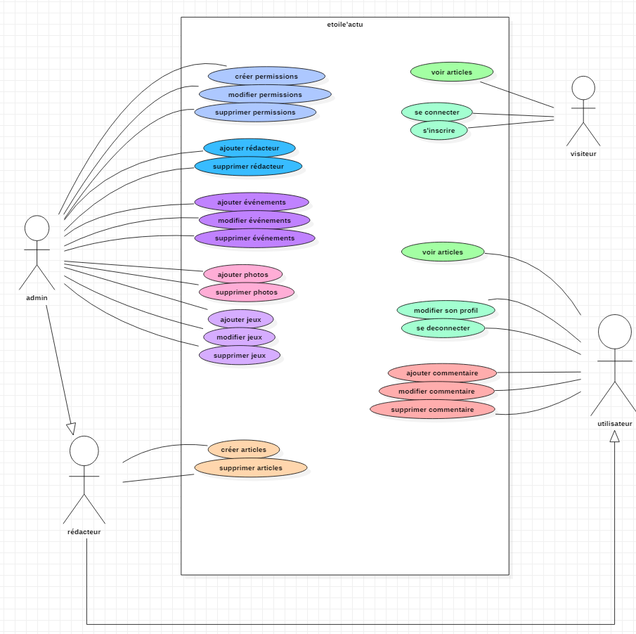

Activité « Ajout »

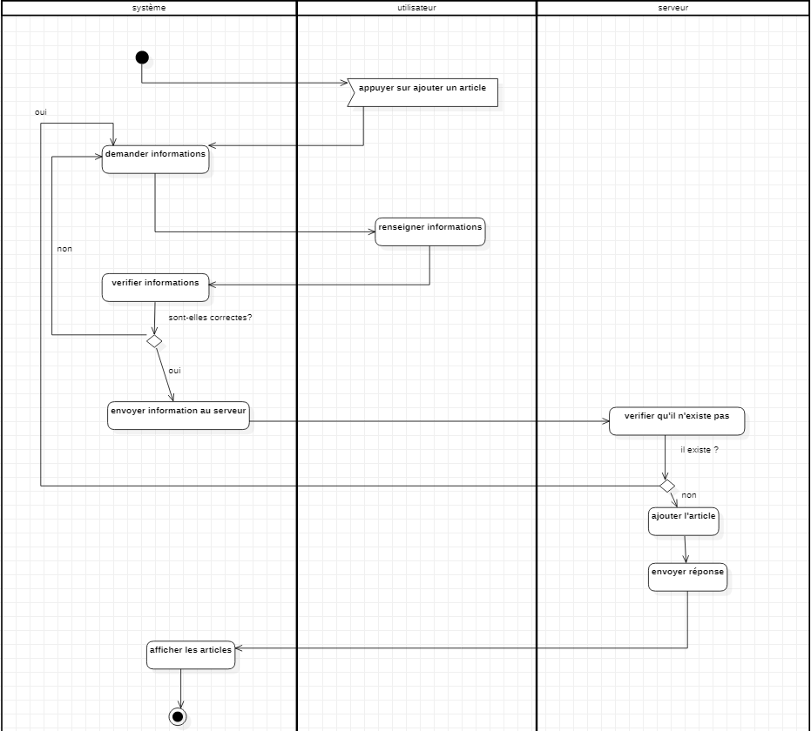

Activité « Modifier »

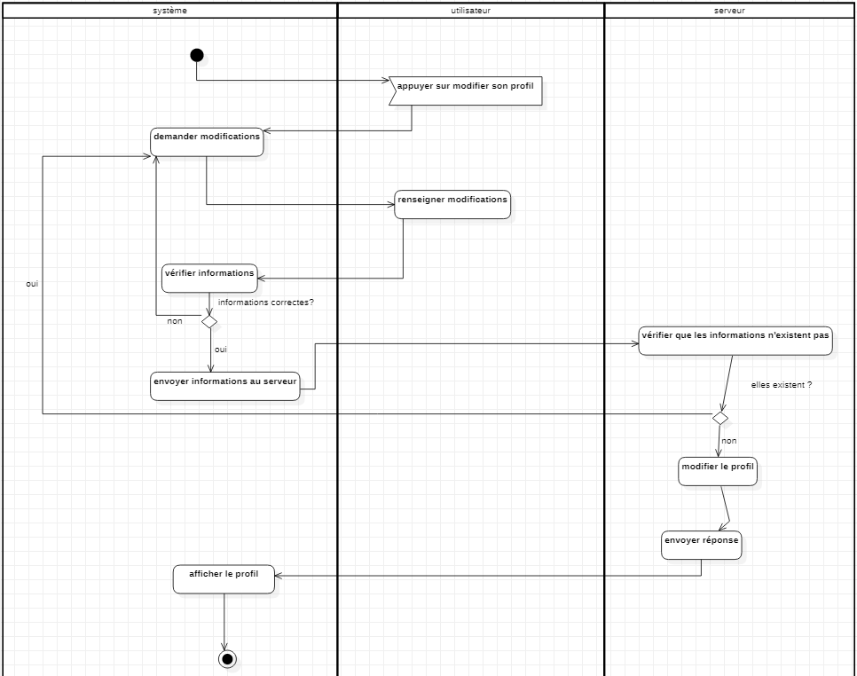

Activité « Suppression »

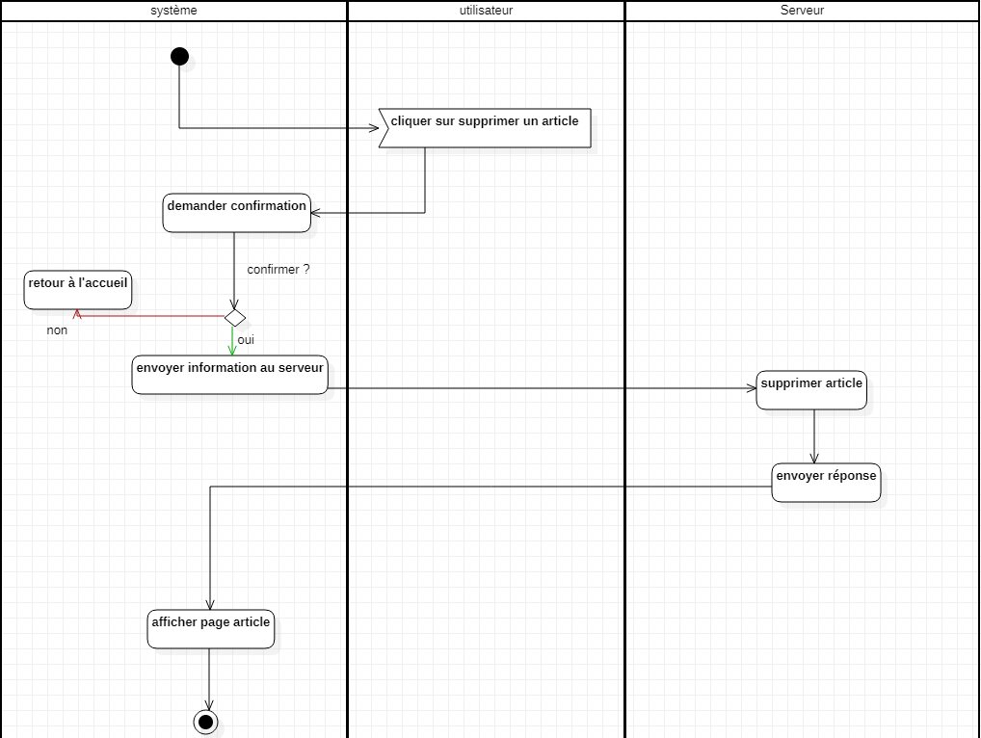

Séquence « Ajout »

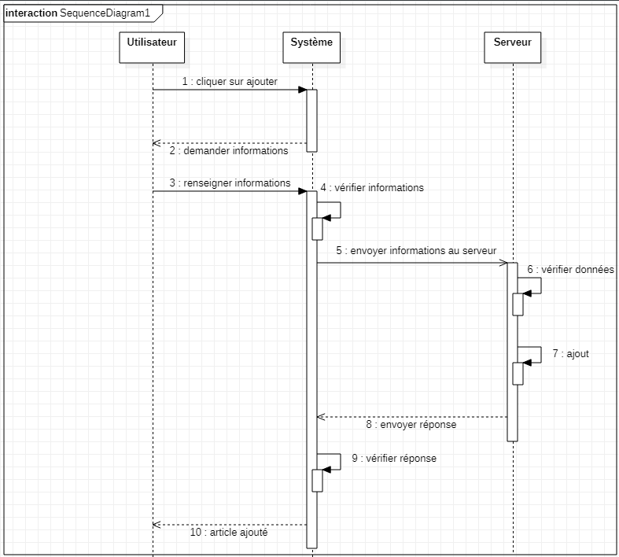

Séquence « Modifier »

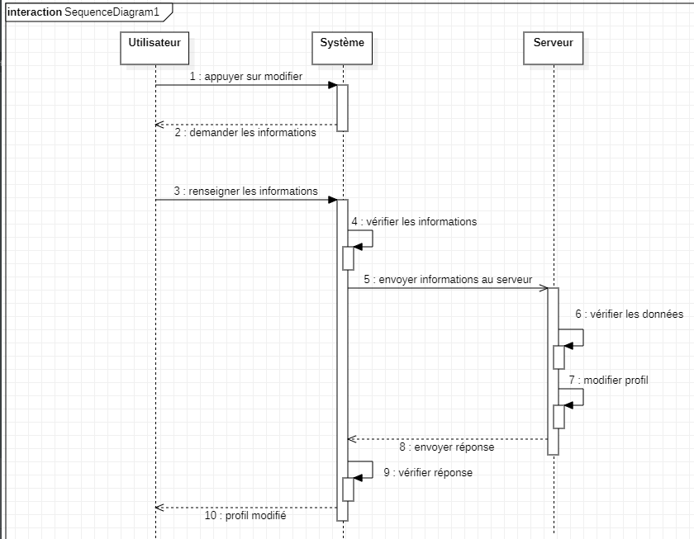

Séquence « Suppression »

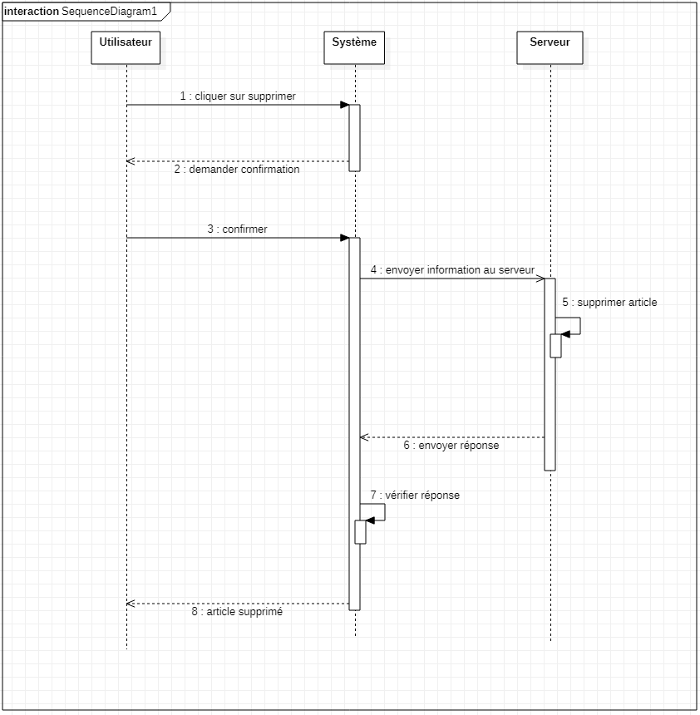

MCD/MLD

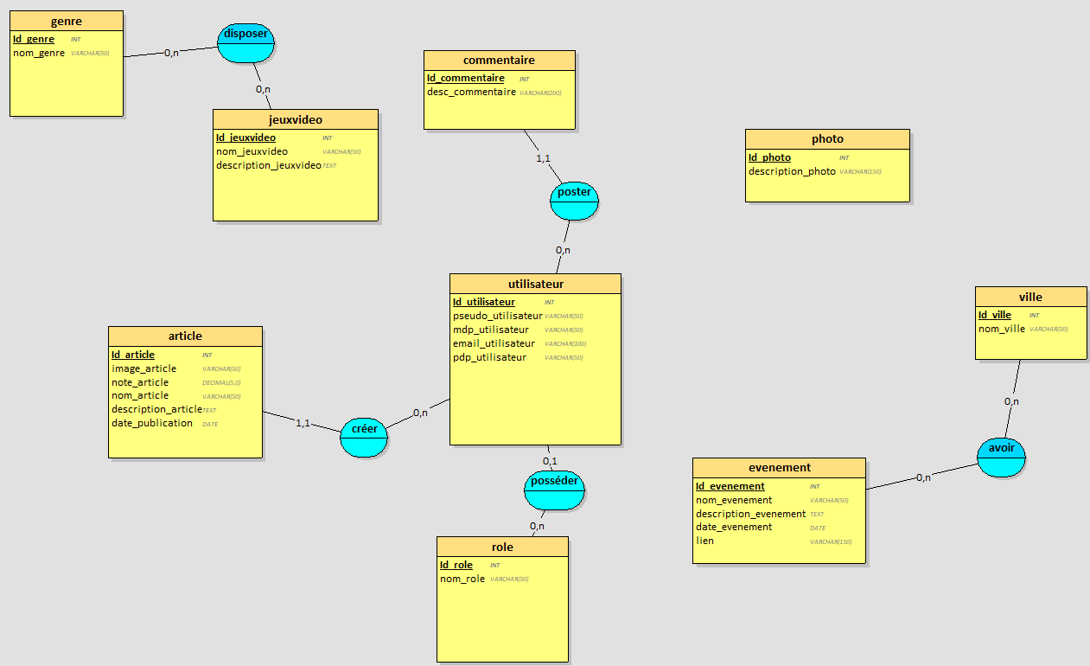

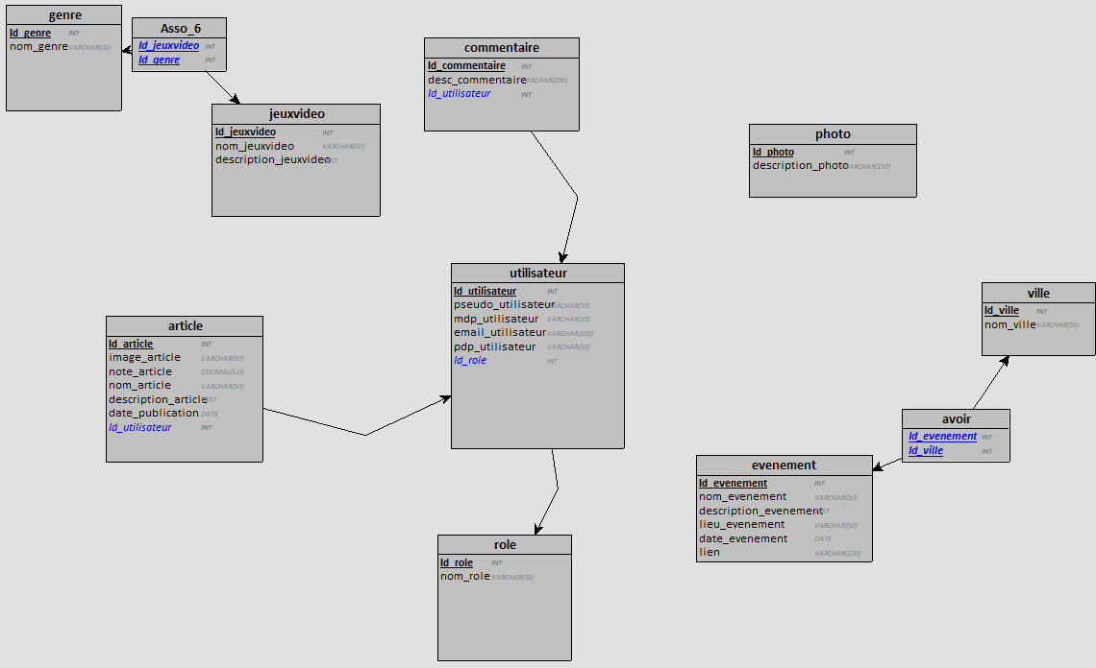

Ajout Article

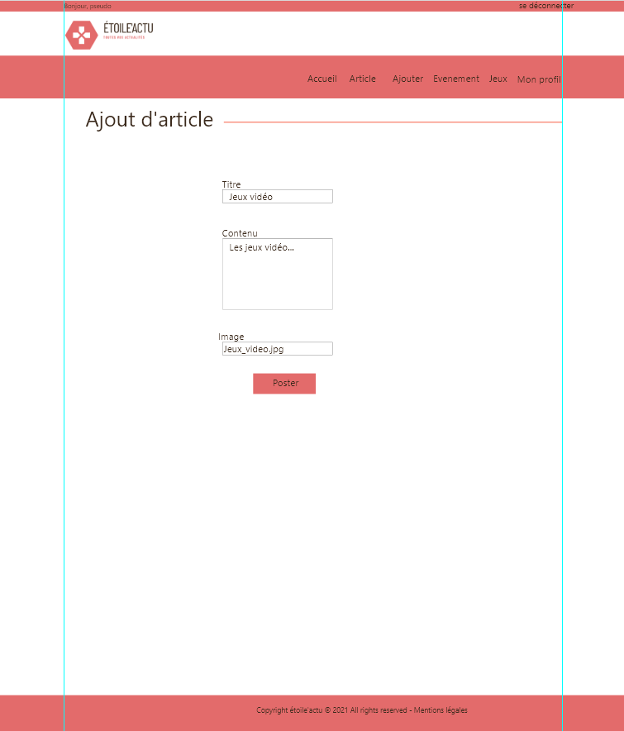

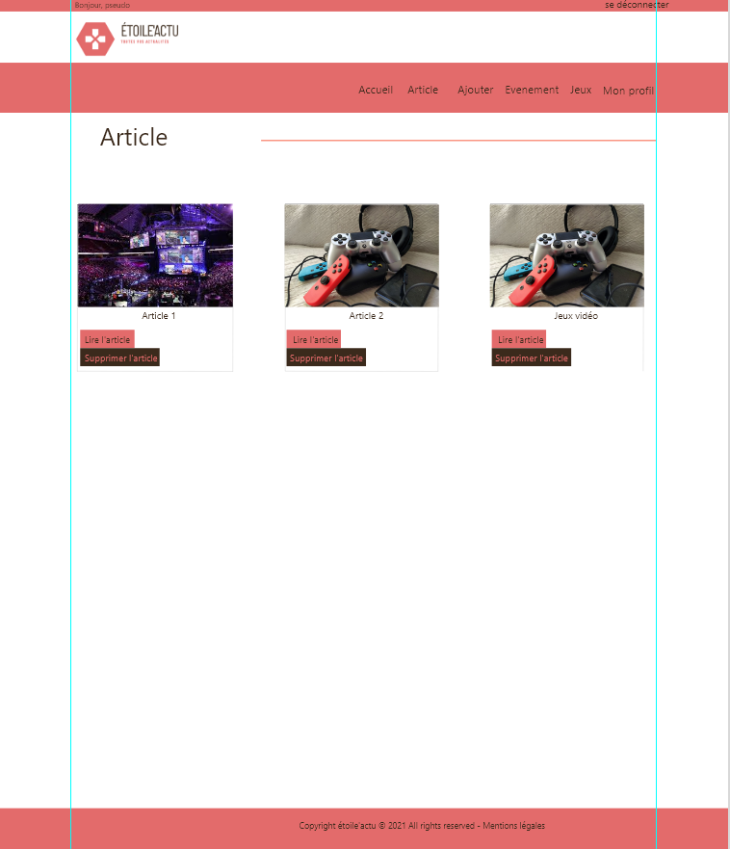

Modifier profil

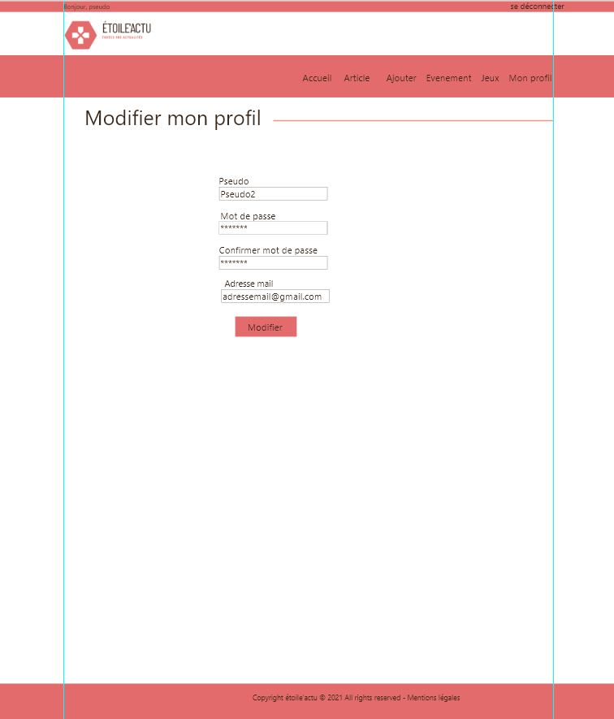

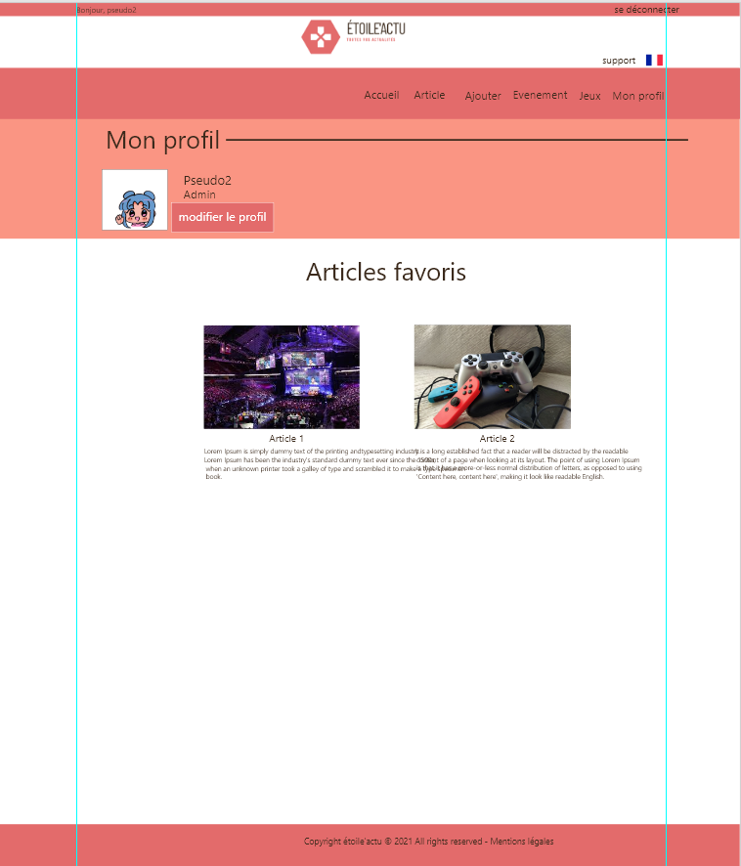

Supprimer un article

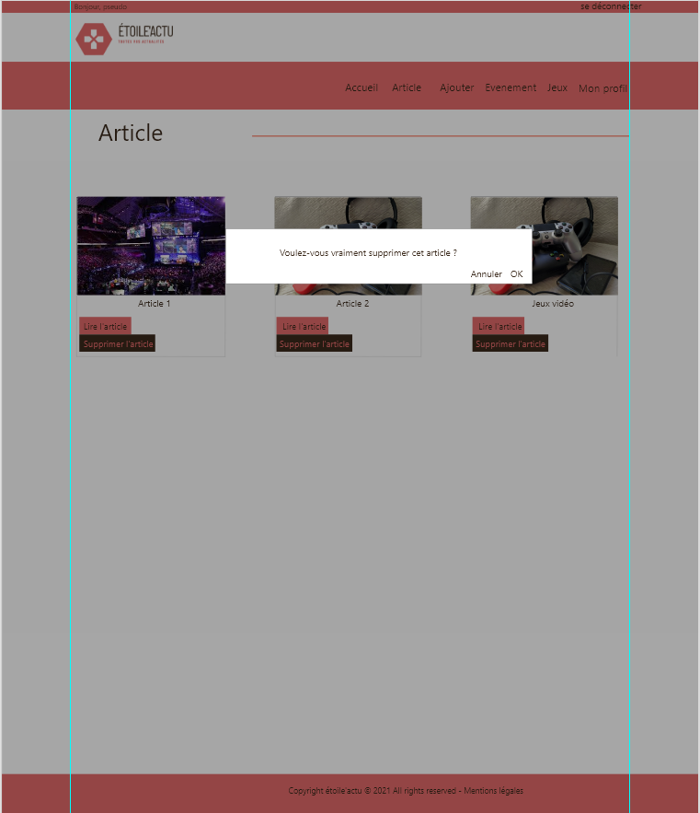

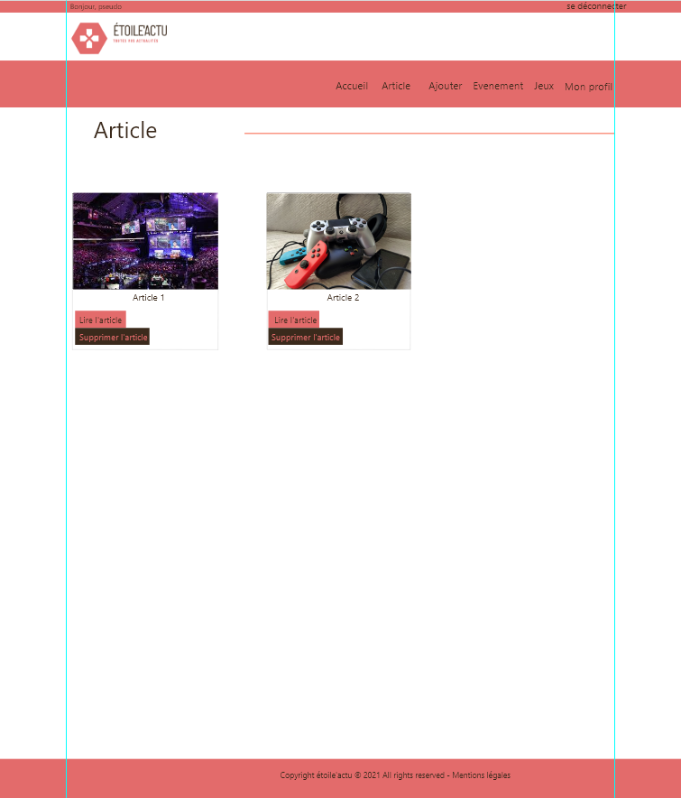

Arborescence

*Page d’accueil*

*Jeu 2*

*Jeu 1*

*Galerie*

*Evènement 1*

*Galerie*

*Evènement 1*

*Ville 2*

*Ville 1*

*Evènements*

*Article 2*

*Article 1*

*Article 2*

*Article 1*

*Catégorie 2*

*Catégorie 1*

*Jeux*

*Articles*

Ajout d’article -Front -HTML-CSS

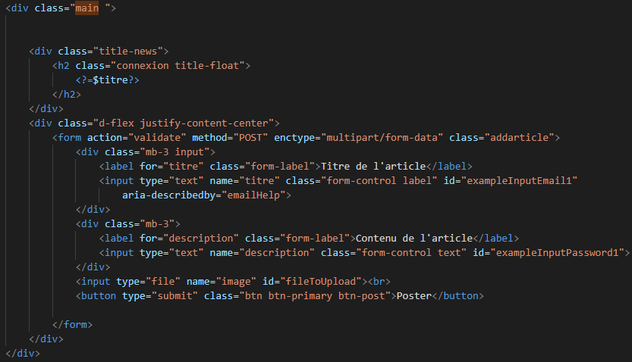

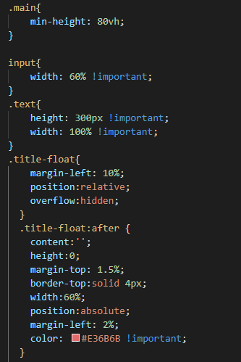

Résultat

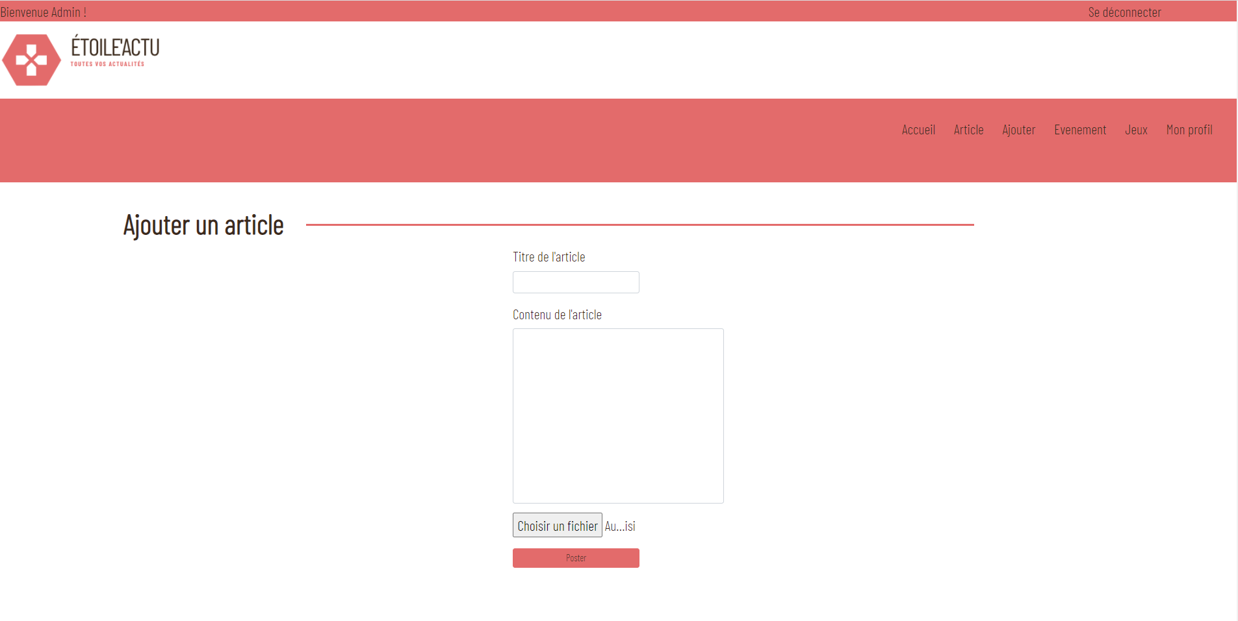

Responsive

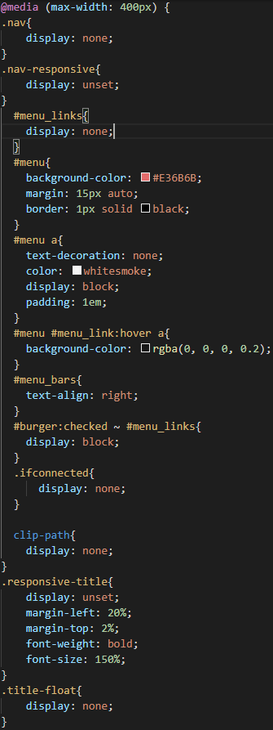

Résultat

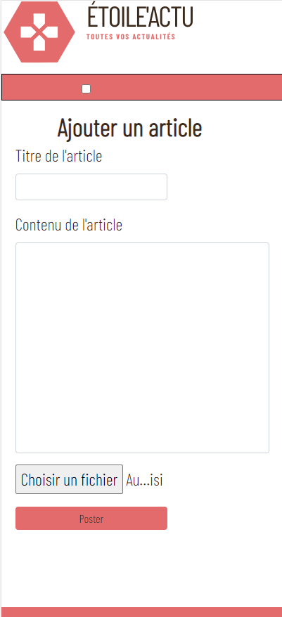

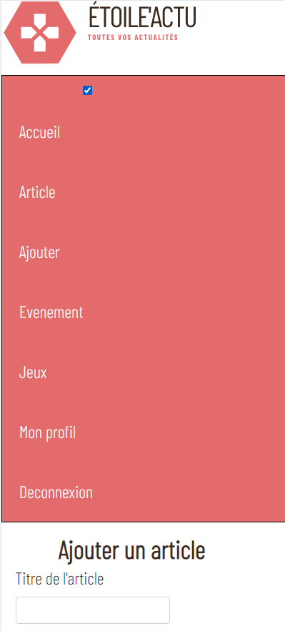

Modifier le profil-Front -HTML-CSS